**Capstone Project 1**

**Thông tin chung:**

1. Họ và tên: Phạm Minh Lý
2. Mã số dữ liệu: Data 7

**KẾT QUẢ PHÂN TÍCH**

**Phần 1. Làm sạch dữ liệu**

1. Import số liệu
2. Xóa dữ liệu thiếu logic (Ghi rõ biến số và dòng): Ví dụ: Biến X1, dòng 14, Biến X3, dòng 5.

* Biến Dum, dòng 91 (số 22)
* Biến Dum, dòng 115 (số 31)

1. Tìm dữ liệu bị missing (Ghi rõ biến số và dòng) và thực hiện thay thế dữ liệu bị missing (imputation)

* Biến X2, dòng 201
* Biến Y, dòng 151
* Biến Dum, dòng 44

1. Gán các thuộc tính cho biến số như label, value label, measure (Không viết báo cáo tại đây):
   * Biến số định lượng (X1, X2, X3, X4, Y): Gán numeric
   * Biến số định tính (Có tên là Dum trong file dữ liệu): Gán label (Giới tính), value label (1: Nam, 2: Nữ, 3: Khác), chuyển thành factor (lưu ý: levels = c(0, 1))

**Phần 2. Thống kê mô tả**

1. Thống kê mô tả biến số định tính:

**Bảng 1. Thống kê mô tả biến định tính**

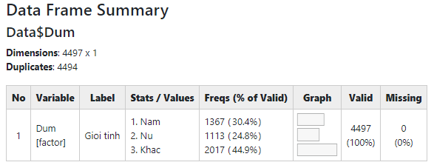

1. Thống kê mô tả biến số định lượng

**Bảng 2. Thống kê mô tả biến định lượng**

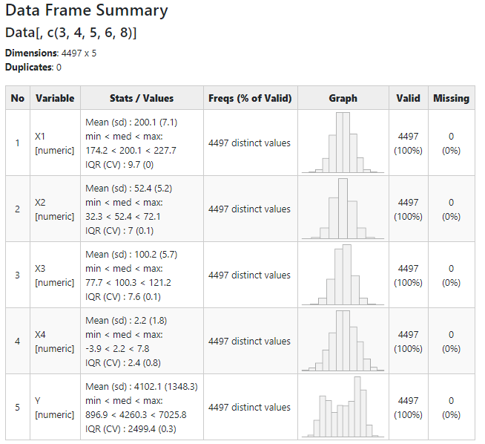

1. Thống kê bảng chéo biến định tính tính được mô tả phía trên theo tất cả các biến định lượng

**Bảng 3. Bảng thống kê chéo**

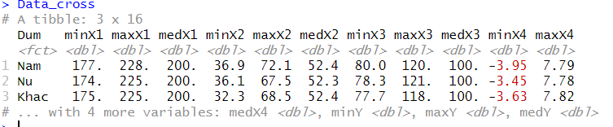

1. Thống kê tứ phân vị biến phụ thuộc:

**Bảng 4. Bảng thống tứ phân vị**



1. Vẽ đồ thị histogram, density và đồ thị box – plot biến phụ thuộc

**Hình 1. Đồ thị histogram biến phụ thuộc**

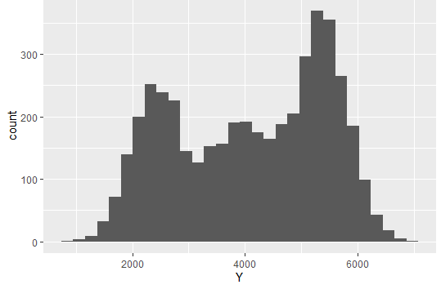**Hình 2. Đồ thị density biến phụ thuộc**

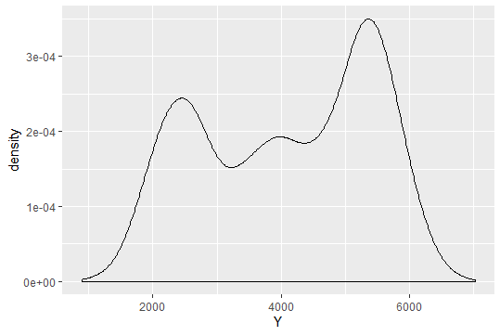**Hình 3. Đồ thị box - plot biến phụ thuộc**

1. 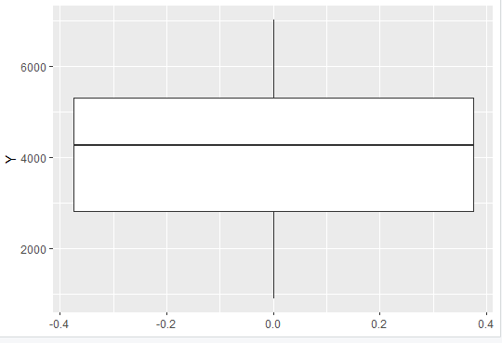Vẽ đồ thị density, histogram và đồ thị box – plot biến phụ thuộc sử dụng colour = Dummy

**Hình 4. Đồ thị histogram biến phụ thuộc**

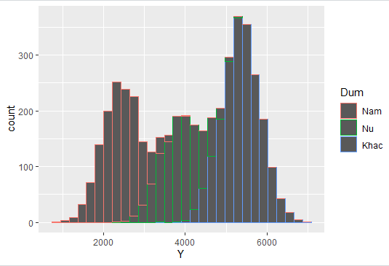

**Hình 5. Đồ thị density biến phụ thuộc**

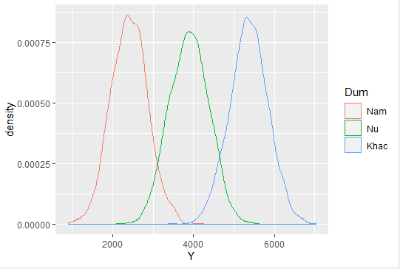

**Hình 6. Đồ thị box - plot biến phụ thuộc**

1. 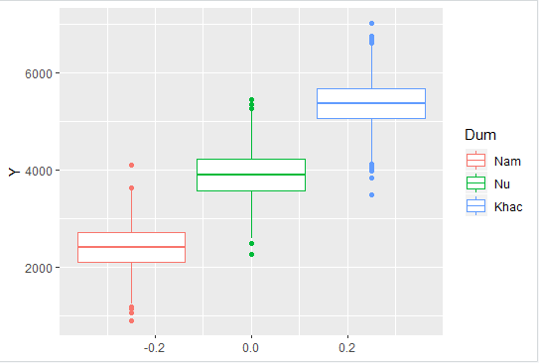Vẽ đồ thị scatter giữa biến phụ thuộc Y và biến độc lập X1

**Hình 7. Đồ thị scatter giữa biến phụ thuộc Y và biến X1**

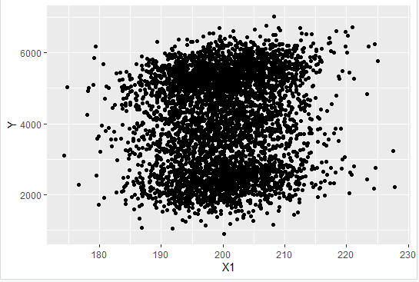

1. Vẽ đồ thị scatter giữa biến phụ thuộc Y và biến độc lập X1  sử dụng colour = Dummy

**Hình 8. Đồ thị scatter giữa biến phụ thuộc Y và biến X1**

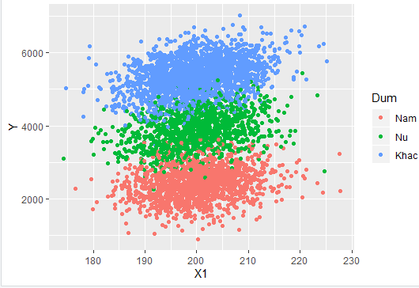

1. Vẽ đồ thị scatter giữa biến phụ thuộc Y và biến độc lập X1  + vẽ đường hồi quy

**Hình 9. Đồ thị scatter và đường hồi quy giữa biến phụ thuộc Y và biến X1**

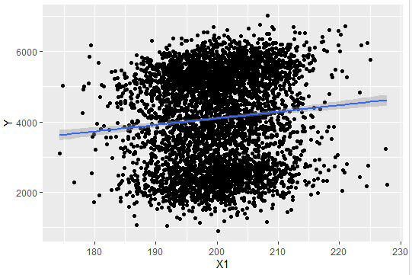

1. Vẽ đồ thị scatter giữa biến phụ thuộc Y và biến độc lập X1  sử dụng colour = Dummy + đường hồi quy

**Hình 10. Đồ thị scatter và đường hồi quy giữa biến phụ thuộc Y và biến X1**

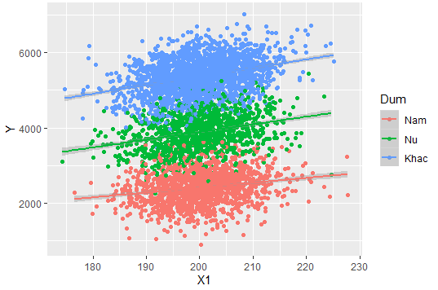

**Phần 3. Phân tích ma trận tương quan:**

1. Ma trận tương quan giữa các ***biến độc lập định lượng***

**Bảng 5. Bảng ma trận tương quan**

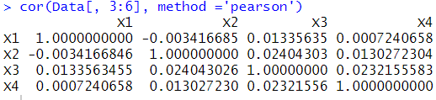

|  |
| --- |
| Nhận xét tóm gọn về hệ số tương quan: pearson (đánh giá mức độ tương quan tuyến tính giữa 2 biến định lượng). X1 tương quan âm với X2 và -0,34%. X3 và X1 tương quan dương bằng 1,33%,.. |

**Phần 4. Phân tích hồi quy:**

**4.1. Mô hình 1: Tác động của biến độc lập định lượng tới biến phụ thuộc**

* **Phương trình:**

**Y = 0 + 1X1 + X + …+ nXn**

**Bảng 6. Kết quả hồi quy**

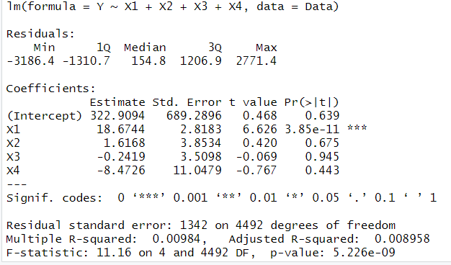

|  |
| --- |
| **Nhận xét tóm gọn những nội dung sau:**   * R-Saquared: * Kiểm định mức ý nghĩa tổng thể của mô hình: * Mức ý nghĩa thống kê của từng biến độc lập: * Mức tác động biên của từng biến độc lập: |

**4.2. Mô hình 2: Tác động của biến độc lập định tính và định lượng tới biến phụ thuộc (không xuất hiện biến tương tác)**

* **Phương trình:**

**Y = 0 + 1Dum + X + X + …+ kXn**

**Bảng 7. Kết quả hồi quy**

*(Insert table here)*

|  |
| --- |
| **Nhận xét tóm gọn những nội dung sau:**   * R-Saquared: * Kiểm định mức ý nghĩa tổng thể của mô hình: * Mức ý nghĩa thống kê của từng biến độc lập: * Mức tác động biên của từng biến độc lập: |

**4.3. Mô hình 3: Tác động tương tác của biến độc lập định tính và định lượng tới biến phụ thuộc**

* **Phương trình:**

**Y = 0 + 1(Dum*X1) + Dum + X + X +…+ kXn**

**Bảng 8. Kết quả hồi quy**

*(Insert table here)*

* **Viết phương trình kết quả hồi quy:**

*(Insert here)*

|  |
| --- |
| **Nhận xét tóm gọn những nội dung sau:**   * R-Saquared: * Kiểm định mức ý nghĩa tổng thể của mô hình: * Mức ý nghĩa thống kê của từng biến độc lập: * Mức tác động biên của từng biến độc lập: |

* **Kiểm định đa cộng tuyến:**

**Bảng 9. Hệ số VIF**

*(Insert table here)*

|  |
| --- |
| Nhận xét tóm gọn kết quả kiểm định: |

* **Kiểm định phương sai của sai số thay đổi:**

**Bảng 10. Kết quả kiểm định phương sai của sai số thay đổi**

*(Insert table here)*

|  |
| --- |
| **Nhận xét tóm gọn kết quả kiểm định:** |

* **Kiểm định phân phối chuẩn của sai số** (**nâng cao**):

**Bảng 11. Kết quả kiểm định phân phối chuẩn của sai số thay đổi**

*(Insert table here)*

* Tính biến số được đặt tên là **Y_fitted** (giá trị dự đoán của Y) và **Residuals** (sai số của mô hình): Không báo cáo ở đây
* Vẽ đồ thị scatter: Y_fitted vs Y và Y_fitted vs. Residuals

**Hình 11. Đồ thị scatter Y_fitted và Y**

*(Insert figure here)*

**Hình 12. Đồ thị scatter Y_fitted và Residuals**

*(Insert figure here)*

**KẾT THÚC**

***Chúc mừng các em đã hoàn thành capstone project!!!***